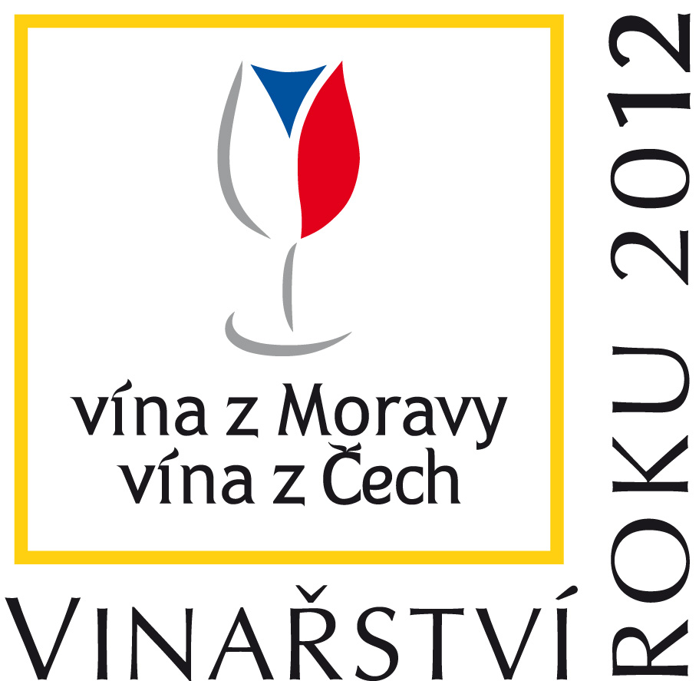


TISKOVÁ ZPRÁVA
28. 3. 2013

DRŽITELEM TITULU „VINAŘSTVÍ ROKU 2012“ SE STALA SPOLEČNOST ZNOVín znojmo, a.s.
Vítězem soutěže Vinařství roku 2012, pořádané Svazem vinařů ČR, se stala společnost Znovín Znojmo, a.s.. Ocenění pro nejlepší tuzemské vinařství za práci a úspěchy v uplynulém roce převzal během slavnostního galavečera 28. března v pražské Lucerně zástupce vinařství Ing. Zdeněk Palát. Cenu za celoživotní přínos pro tento obor získal Prof. Vilém Kraus, po kterém bude toto ocenění pro následující roky pojmenováno.

V samotném finále se vítěz utkal s Vinařstvím Vladimír Tetur, Vinařstvím Volařík, Vinařstvím Štěpán Maňák a společnostmi Moravíno a Sonberk. Na rozdíl od jiných vinařských soutěží v ČR je soutěž o titul Vinařství roku postavena na komplexním posuzování vinařských společností – tedy nejen na základě kvality vyráběného vína, ale také podle toho, jak svým podnikáním přispívají k pozvednutí, rozvoji a modernizaci oboru vinařství. „Rozhodovali jsme na základě hodnocení objektivních a subjektivních parametrů jednotlivých vinařství, a právě tato společnost obstála nejlépe“, uvádí Bronislav Pavelka, předseda sedmičlenné odborné poroty.
Zástupce společnosti Znovín Znojmo, Zdeněk Palát převzal od Svazu vinařů ČR bronzovou plaketu, finanční prémii ve výši 100 000 Kč od generálního partnera Erste Corporate Banking a šek na prezentaci vinařství na rozhlasové stanici Frekvence 1 ve výši 150 000 Kč. Vítěze čeká také uvedení do Síně slávy vinařství ČR zřízené v Národním vinařském centru ve Valticích. „Současně bude mít oceněný možnost užívat titul pro své marketingové účely, a to bez časového omezení vždy s uvedením roku 2012, za který jej získal,“ říká předseda Svazu vinařů ČR Tibor Nyitray.
Soutěž vyhlašuje Svaz vinařů České republiky ve spolupráci s Národním vinařským centrem, za významné podpory Vinařského fondu ČR a také generálního partnera Erste Corporate Banking, hlavního partnera Spar Česká obchodní společnost a dalších partnerů.

Držiteli titulu Vinařství roku se v uplynulých letech stala vinařství Vinselekt Michlovský a.s., Bohemia Sekt, a.s. a Malý vinař – František a Hana Mádlovi.

DALŠÍ OCENĚNÍ
VINDEMIA PUBLICA 2012 (cena veřejnosti):
Vinařství Chateau Lednice - Valtické podzemí

VINDEMIA ACTA 2012 (cena za kvalitní novinářskou práci propagující víno):
JUDr. Luboš Bárta – šéfredaktor časopisu Sommelier/ Revue pro Hotel a restaurant

Enolog roku 2012 (enolog - mladý vinař do 38 let):
Ing. Petr Ptáček, Zámecké vinařství Bzenec

Současně bylo uděleno ocenění „významná vinařská osobnost s celoživotním přínosem pro tento obor“ Prof. Ing. Vilému Krausovi, CSc., po kterém bude tato nést tato kategorie v příštích letech svůj název.

Doprovodný PROGRAM
Během večera měli hosté možnost ochutnat nejen vína šesti finalistů, ale také se zde představila stovka vín letošního Salonu vín ČR. Průběh slavnostního večera zpestřila svým vystoupením Aneta Langerová a celým večer skvěle provázel moderátor Marek Eben. Výtěžek Benefičního večera, jehož součástí byla prodejní expozice uměleckých děl ztvárněných nově na víku dřevěného soudku, bude následně věnován o.p.s. Dialog Jessenius.

Podrobné informace na www.vinarstviroku.cz

Kontakt pro média:
Ing. Kateřina Martykánová
PR manager
Tel. +420 602 576 870
E-mail: martykanova@locomotion.cz

